
臺南市立將軍國民中學
108學年度第2學期
期初校務會議
109年2月24日
壹、主席報告：
貳、上次會議決議執行報告：
臺南市立將軍國民中學108學年度第1學期期末校務會議
(109年1月20日)決議執行情形
案號 | 案 由 | 提案單位 | 決 議 | 執行情形
01 | 訂定本校「臺南市立將軍國民中學校園性侵害、性騷擾或性霸凌防治規定」 | 教導處  訓導組 | 照案通過 | 依會議決議執行

參、各處室報告：
※教導處報告
★教務組業務報告
一、課程教學規劃與課業輔導
1.教師請善用補救教學科技評量系統，以了解學生學習落後點及追蹤學生進步情形。109年度篩選測驗於五月施測。(補救教學資訊平臺：http://priori.moe.gov.tw)
2.第八節於3/2 (一）起開始，第八節不能上新進度，以複習與補救為主，如有考試測驗請學藝股長填寫「測驗與檢討……範圍」，並請於教室日誌及相關資料簽寫全名。
3.三年級留校晚自習:週一至週四，5:20-7:00。由全體教師同仁支援，輪值表公告後若無法輪值請自行與同仁調整後到教務處修改，以便學生發送便當，教師晚自習鐘點費由完免計畫支付，不另行補休。
4.週六三年級學藝性社團(2/28開始，課表及輪值表教務處另行通知與公告)
5.二年級閱讀寫作班、學生比賽與活動敬請參閱行事曆。
6.今年和明年面臨減班危機，請同仁們務必在班級經營和教學上多用心，以利學校招生事宜。
二、語文閱讀
1.每週三早上7：30〜7：50為晨間閱讀時段，各班導師與學生共讀，確實晨讀箱書，以利學生養成閱讀習慣。
2.詩詞背誦與讀報活動3/20(一)開始。詩詞背誦請提醒學生利用下課時間完成，非早修或課堂。
三、學習評量/十二年國教
1.依「據國民小學及國民中學成績評量準則」，學生成績不得公開呈現班級與學校排名。
2.段考出題請確實落實審題機制，審題機制由各領域自行訂定，避免造成考試時題目爭議或後續修改不便，繳交聯命題目時也一併繳交雙向細目表。如參考習作出題時，應進行轉化，不宜原文照錄。
3.三年級第一次段考3/25~3/26提前舉行，社會科聯合命題老師請於3/6(五)把考卷資料寄至教務組蔡組長。 一、二年級第一次段考於4/8-4/9舉行。
4.學生畢業條件四大領域及格，煩請各領域老師於段考成績與平常成績的計算上，依照校內成績評量辦法，採取多元的評量方式，提高學生的及格領域數。
5.開學後補考日期：開學後補考日期訂於3/16(一)-3/20(五)(即第6週)舉行，請導師提醒學生補考內容或繳交作業時間，有關補考的細節再請教務組之後通知。
6.聯合命題負責的老師如下：
領域 | 年級版本 | 第一次段考 | 第二次段考 | 第三次段考
國文 | 一年級翰林
國文 | 二年級南一 |  |  | 麗珠
國文 | 三年級南一 |  | 詠萲
英語 | 一年級南一 |  |  | 維仟
英語 | 三年級南一 |  | 士益
數學 | 一年級康軒 |  |  | 皇慶
數學 | 二年級康軒 |  | 韻淳
數學 | 三年級翰林
自然 | 一年級康軒 |  |  | 世鴻
自然 | 三年級南一 |  | 克均
社會 | 一年級南一 |  | 于迪
社會 | 二年級翰林 |  |  | 奇鑫
社會 | 三年級翰林 | 姝媚
7.本學期模擬考時間範圍表如下：請三年級教師模考前完成進度。
次別 | 測驗班級 | 考試日期 | 範圍
第三次複習考 | 三年級 | 109年3/3-3/4日  （星期二整天、三上午） | 國英數社自  1-5冊
第四次複習考 | 三年級 | 109年4/28-4/29日  （星期二整天、三上午） | 全部六冊
※複習考時間為一天半。
8、各項入學工作，教務組另行通知， 請三年級導師協助學生依期程完成相關事宜。
四、教學、進修與研習活動
1.校網隨時都會更新『最新消息』，請同仁們隨時瀏覽校網。
2.請各領域確實召開領域會議。
3.第二學期國教輔導團分區輔導到校服務-本校屬於第五區(暫定)
4.因延後開學，故日期可能會延後兩周，待局公告再行通知。
領域/  議題 | 科技資訊 | 社會 | 藝文 | 自然 | 健體
承辦  學校 | 6/4  (週四下午)  佳里 | 4/9  (週四上午)  將軍 | 6/3  (週三上午)  佳興 | 3/5  (週四下午)  後港 | 5/6  (週三下午)  西港
 | 上午場次：8:30-11:30；下午場次：1:30-4:30

★訓導組業務報告
一、晨間時段實施學生閱讀活動。每週早上7：20～8：15時段行程如下
時間 | 星期一 | 星期二 | 星期三 | 星期四 | 星期五
07:20  ｜  08:00 | 導師時間  (7:20-7:50) | 學生閱讀  (7:30-7:55) | 學生閱讀  (7:30-8:00) | 學生閱讀  (7:30-8:00) | 學生閱讀  (7:30-7:50)
08:00  ｜  08:15 | 掃地時間  (7:50-8:15) | 朝會  (7:55-8:15)  (活動中心) | 晨間慢跑 | 晨間慢跑 | 語文日  (7:50-8:15)

※新學期更新版本，是否施行請會議討論：
時間 | 星期一 | 星期二 | 星期三 | 星期四 | 星期五
07:20  ｜  08:00 | 導師時間  (7:20-7:30)  掃地時間  (7:30-7:50) | 學生閱讀  (7:30-8:00) | 學生閱讀  (7:30-8:00) | 學生閱讀  (7:30-8:00) | 學生閱讀  (7:30-7:50)
08:00  ｜  08:15 | 朝會  (活動中心) | 掃地時間 | 掃地時間 | 掃地時間 | 語文日  (7:50-8:15)
(※週二到週四上午實施掃地，下午03:45實施運動。)
- 配合武漢肺炎疫情管制，校門口半開並且全部入校人員至川堂走廊測量體溫，學生量完才可進教室。
- 如果肺炎管制結束後，將利用周一下午5.6節進行游泳課程，請一年級導師郭皇慶老師隨班指導。(預排時間：4/27.5/04.5/11.5/25.6/01.6/8)
- 日常生活檢核表已經發給各班，請各班導師提醒學生核對，若有錯誤請洽林于迪組長更正。
二、活動期程
本學期預計舉辦的活動：
- 2/25 友善校園週宣導 ● 3/02 監理站宣導 ● 3/19 班級自治活動(班會)
● 3/16 導師會議/學務處宣導 ● 4/9反毒及健促宣導 ● 4/13班級自治活動(班會)
- 4/ 20導師會議一、三年級施打HPV ● 4/27一年級游泳教學1
● 5/04一年級游泳教學2 ● 5/11一年級游泳教學3 ● 5/18 導師會議(畢典1籌)
● 5/20奇美醫院宣導 ● 5/25一年級游泳教學4 ● 6/01 一年級游泳教學5
● 6/18 一年級游泳教學6 ● 6/15導師會議(畢典2籌) ● 06/29畢業預演
● 06/30畢業典禮 ● 07/13班級自治活動(班會)
- 二年級游泳教學時間：4/27，5/04，5/11，5/25，6/01，6/18。
- 導師會議：3/16、4/20、5/18、6/15。
三、社團活動
邏輯推理社  (一甲教室) | 家政社  (自修教室) | 表藝社  (音樂教室) | 籃球社
郭皇慶 | 王韻淳 | 曾逸婷 | 黃士益
●時間：一、二年級週五下午第六、七節。
●請社團老師留意下課時間不要讓學員到其他社團串門子聊天，避免社團管理上的困擾，也請導師宣導學生到其他班級使用教室時不要私自亂動別人的物品，違者屢勸不聽以校規處分。謝謝大家的合作。
●如有學生經常不交功課或有工作未完成，導師或科任老師可以用社團課時間請該生補寫完。

四、學生規定(請導師利用時間跟學生宣導)
●請導師經常宣導提醒學生，注意網路留言或發表文章是否涉及毀謗他人、謾罵或捏造事實，嚴重者除依校規懲處外須負法律刑責。
●上學期學生違規事項：抽煙、攜帶菸品、在校園罵髒話、再請各班導師加以宣導。
●學校工程正在進行，請學生避開並且注意安全。
●每日將體溫記錄於聯絡簿，如果發燒將依照規定流程辦理，通知家長帶回並自主管理。
●每班配發酒精、洗手液，如有需要消毒可以申請。搭乘專車學生因屬密閉空間，要求戴口罩。

防疫視同作戰，希望藉此強化衛生保健習慣，感謝各位老師配合，Thanks.

※輔導室報告
- 本學年職務:
特教導師:李雅筑老師 | 專輔: 莊雅雯老師 | 兼輔:魏毓瑩老師
二、輔導業務報告
1.本學期親職教育講座暨班親會於3/7(六)上午舉行；社區生活營親職教育暫訂6/3(三)晚上。
2.一年級技職教育宣導3/23(一)第五節。
3.導師請指導學生登錄上學期成績及獎懲、幹部、服務時數等資料於生涯輔導紀錄手冊(小藍本) ，教師輔導諮詢紀錄每學期至少一次；並且因應本學期生涯與技藝教育訪視，請各班導師利用時間指導學生補寫缺漏部分，於3/13(五)中午前送回輔導室。如有相關資料如學習單、作文、獎狀等可請學生置於其個人檔案中。
4.各班級若有轉介需求，請填寫學生輔導轉介單或中輟高關懷/高風險家庭轉介單。
5.一、二年級得勝者課程與輔導活動課協同教學(含理財教育)暫定3/25(三)開始上課。
三、資料與特教業務
1.B表繳交日期：導師請於7/6(一)下班前繳交。
2.本學期請各班導師完成4個人次的家訪，並請於7/6(一)下班前交齊；家訪表會後再發給各位導師。
3.請同仁繼續進行「生涯發展教育融入教學」議題，並提供學習單或上課照片。
4.本學期國三學生技藝教育課程訂於2/25(二)開始上課，開課職群計有電機電子、設計職群，共計進行十五週的課程。技職博覽會待日期確認後通知相關同仁。
5.國二技藝課程選修說明會、遴輔會與國三生涯發展規劃書小組會議暫定四月，確切日期另行通知相關人員與會。
6.4/9(四)五-六節舉辦一、二年級生涯講座。
7.「高中職宣導」等相關升學進路宣導及參訪，大致於上學期辦理完畢，若有新增，再通知三年級導師協助告知同學。
8.國三實用技能班及技藝優良甄選入學宣導及說明會，待日期公布後。
9.特教相關會議或升學注意事項另行通知。
10.國三特教生相關升學報名與考試業務，由雅筑老師負責處理。

※總務處報告
108學年度第2學期預計收費項目如下：
1.教導處：
教務組：代收代辦費、課業輔導費、暑期課業輔導費。
訓導組：畢業旅行活動費、畢業紀念冊費。
2.總務處：每月午餐費及其他臨時交辦代收之費用。

※會計室報告
差旅費修正自109年1月 1日生效。
1.現行規定交通費採覈實報支，其中搭乘飛機、高鐵、座(艙)位有分等之船 舶者，因有以低報高誘因，原採檢據核銷機制。茲為簡化交通費報支作業，經衡酌出差當日往返時間緊迫及宣導縮短行程意旨，放寬當日往返交通費均免檢據（不含配合例休假日等提前出發或延後返回情形）。
2.簡任級以下人員住宿費標準，由一千六百元調高至二千元。
3.請同仁務必覈實報支，避免遭致廉政風險。

※人事室報告
- 業務宣導：
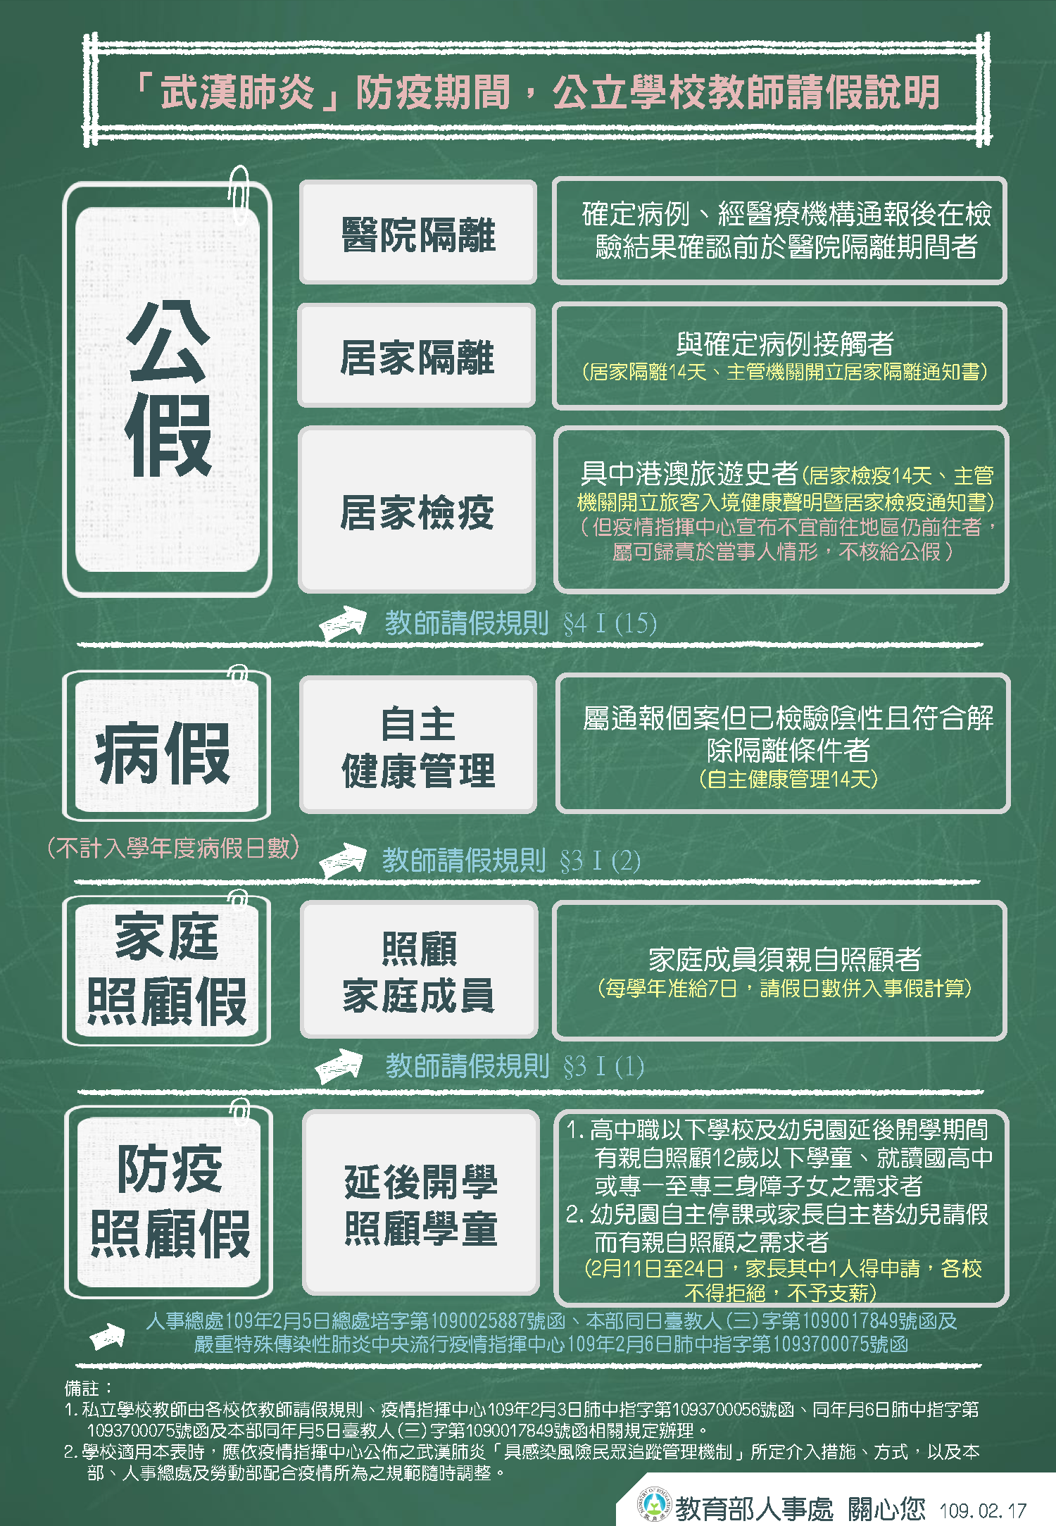
- 同仁如有出國需求請於出發前2週填寫出國申請表並完成核章請假等程序，以落實教職員工旅遊風險管理。
- 赴大陸地區人員自即日起填具赴陸人員返臺通報表，原赴大陸地區（含入境轉機/過境轉機）返臺意見反映表不再適用(108.09.25府政行字第1081096133號)。
- 為維護師生健康，學校於開學後防疫期間應實施體溫量測，校內教職員工需配合執勤，如於非上班時間執勤而有加班時數不足1小時部分，同意專案比照導護補休模式，累計滿1小時即得申請補休，並得於1年內擇期補休完畢，其申請補休所遺課務，應自行以調補課方式辦理。（109.2.19南市教人(一)字第1090244179號）
- 各機關學校核派執行COVID-19（武漢肺炎）相關防疫工作人員，同意於防疫期間由服務機關學校或主管機關為其投保額外保險，請查照。旨揭保險額度最高限額為新臺幣1千萬元，又保險內容由各機關自行規劃辦理，並依規定抵充依公務人員執行職務意外傷亡慰問金發給辦法、其他法令規定發給或衍生與慰問金同性質之各項給付。(109.2.18府人給字第1090228511號)
1090228511號函所指「核派執行COVID-19（武漢肺炎）相關防疫工作人員」，開學後協助量測體溫人員等之類的，可算是這類人員，而辦理投保額外保險嗎？
A:人事處表示俟詢問衛福部相關疑義後統一於I-share公告
- 同仁如有公事外出洽公請至人事室填寫因公外出登記簿並完成核章程序，以保障公傷撫卹等權益。
※一、邇來接獲民眾投訴本府人員利用上班時間從事與公務無關之行為，爰重申本府員工差假事項，請確依公務人員請假規則、本府及所屬各機關差勤管理要點等相關規定辦理，如未辦請假、公假或休假手續而擅離職守或請假有虛偽情事者，均以曠職論。舉例違規樣態如下：
上班時間未辦理請假手續，外出辦理私事或從事與公務無關之行為。
下班後申請加班，於加班時間內外出用餐或從事非公務之行為。
請假有虛偽情事，如申請家庭照顧假或病假等卻進行國內外旅遊等從事與假別不符之事務。
二、請各級主管確實督導所屬同仁遵守辦公紀律，不得有以上違規之情事，本處及各機關人事單位亦將不定時查勤，如有違規情節，除依規定以曠職論，將依情節予以嚴懲。
- 國旅卡新制公務人員109年1月1日起，教育人員109年8月1日起實施。國旅新制相關QA請參閱本校人事室公告
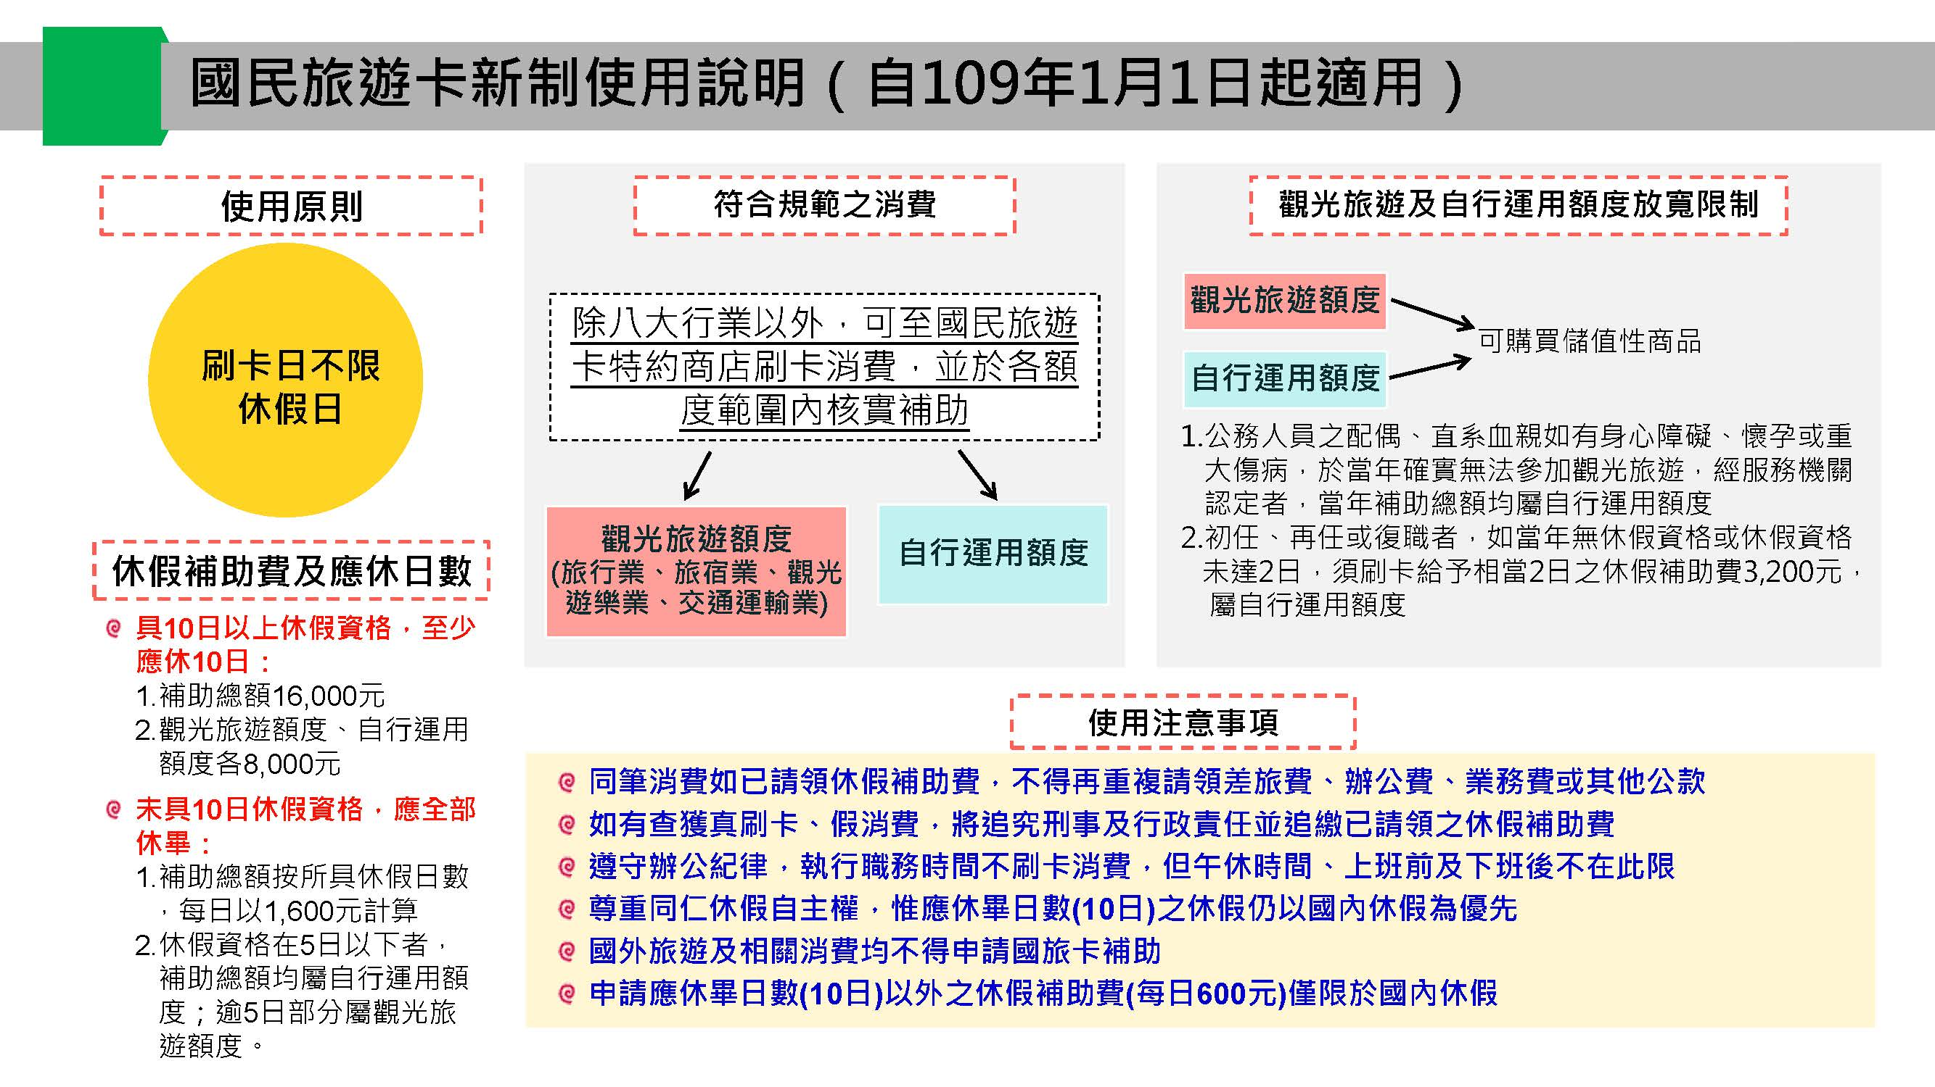
- 不休假加班費109年公務人員調整為11天，教育人員自109.08.01起調整為11日(109.7.31以前….7天)
- 本校優良教師線上票選已於109年2月15日投票活動結束，當選人為黃士益主任。
- 「公立各級學校專任教師兼職處理原則」，業經教育部於中華民國109年2月13日以臺教人(二)字第1090010154B號令修正發布，茲檢送發布令影本、公立各級學校專任教師兼職處理原則修正規定及修正對照表各1份，請參閱本校人事室公告最新消息。

肆、提案討論：無

伍、臨時動議：

陸、散會

